Årsberetning Andøy Frivilligsentral
2019
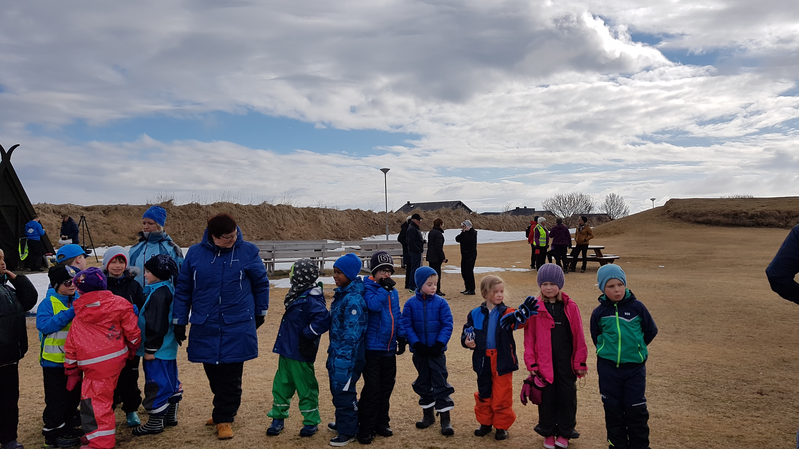
Daglig leder Katja Larsen, 10.02.2020

ADMINISTRASJON/LEDELSE

Andøy Frivilligsentral har per 12.12.19 61 medlemmer hvorav 6 organisasjoner. Det har vært fokus på å få de frivillige til å melde seg inn høsten 2019, dette har gitt resultater i flere medlemmer.

Styret per 10.02.20:
Leder Elin Wiik Ett år igjen
Styremedlemmer Ulf Mevold Ett år igjen
Marit Kinn Arntsen Ett år igjen
Åge Peder Nilsen På valg
Hallvar Rønneberg Andøy kommunes representant
Yngve Laukslett Fast vara for Hallvar
Fastmøtende vara: 1. Bjørg Michaelsen Ett år igjen
2. Lars Ruuth Ett år igjen
Revisor: Alfhild Dragland valgt for ett år
Valgkomite: May Britt Johansen valgt for ett år
John Helmersen valgt for ett år
Airen Opdal Valgt for ett år

AKTIVITETER
Andøy Frivilligsentral har varierte aktiviteter, for alle aldre. Aktiviteten siste halvåret har hatt en økning med noen nye tiltak og viser at Frivilligsentralen begynner å bli et godt innarbeidet tilbud i lokalsamfunnet. Vi har flere faste aktiviteter, i tillegg har det har vært dugnadsrunder og enkeltarrangementer:
-Vasking av vinduer på Andenes helsesenter
- Markering av Frivillighetens dag, (åpent kontor med førjulskos)
- Andøya på tvers under Folkehelseuka
- Folkehelseuka (tur med grilling, ca 20 deltakere)
- Julebord på omsorgsboligen
- Vedlikehold på Rabben.
- Temamøte på Dverberg (ca 25 personer)
- Generasjonstur ved Klevvannet under Kulturuka
Vi har opprettet et samarbeid med Ungdomsbedriften Old but gold, de ønsker å jobbe med aktiviteter som skal forhindre ensomhet blant eldre. Dette samarbeidet vil fortsette første halvår 2020. Flere nye tiltak ble vedtatt å starte opp og planlagt i 2019, men starter opp i 2020:
- Temakafé for kreftrammede, som skal ha månedlige treff.
- Andøy Frivilligforum har blitt et samarbeid mellom frivilligsentralen og kultur, og det planlegges møter og en frivilligmesse våren 2020.
- Aktivitet på Kvalnes.

Samarbeidet rundt avtalen med kommunen har fungert godt, og det jobbes kontinuerlig fra styret og administrasjonen for å nå måltallet. I 2019 genererte de frivillige 1325 timer. Dette er ikke inkludert de utallige timene som styret bidrar med. Vi mener også at det ville vært bedre å måle antallet våre frivillige når ut til og aktiviserer, fremfor å bare telle det antallet timer de frivillige skaper. Det er vel så viktig å synliggjøre hvor mange de ulike tiltakene og aktivitetene faktisk når og skaper en bedre hverdag for, da det er dette som skaper bolyst og livsglede. Våre aktiviteter har gitt et tilbud til rundt 1055 personer i 2019 (basert på antall deltakere på hvert arrangement) og er med på å skape livsglede og aktivitet for de ulike deltakerne.

Andøy Frivilligsentral samarbeider tett med Røde Kors, Folkebiblioteket, Fysioterapitjenesten, Integreringstjenesten, Helse og omsorg og NAV.

Faste aktiviteter i 2019:
- Gågruppe hver torsdag på Andenes
- Gågruppe på Dverberg hver tirsdag
- Håndarbeidskafé hver torsdag på Andenes.
- Middagstreff 1 x mnd på Andenes og i Risøyhamn.
- Språkkafé for menn og damer.
- Aktivitetsvenn for personer med demens.
- Aktivitet på Omsorgsboligen i Skolegata, hver onsdag.
- BUA (Utstyrssentral), åpent daglig på Åse og tirsdag og torsdag på Andenes.
- Rekruttering av instruktører til sterk og stødig.
- Småjobbsentral

Drift/ nettverksarbeid
Regnskapet for 2019 er godkjent med de transaksjonene som er foretatt ila året. Blant annet er det gjennomført tiltak for å øke regnskapskompetansen. I tillegg har vi søkt og fått innvilget prosjektmidler fra Sparebank 1 stiftelsen og Bufdir til BUA på til sammen 186 000 kr.

Daglig leder har vært ansatt i 50% stilling fra 01.02.17 og kombinerer stillingen med en 50 % Folkehelsekoordinatorstilling i Andøy kommune. I tillegg har daglig leder påbegynt en MBA i ledelse for å øke egen kompetanse inn i Andøy Frivilligsentral. Aud Holte har vært ansatt som prosjektmedarbeider i 50 % stilling siden den 13.8.18. Denne løsningen fungerer godt.

Det er et eget nettverk for frivilligsentralene i Vesterålen: Sortland, Bø, Øksnes, Hadsel, Lødingen. Nettverket skal bidra til samarbeid og støtte hverandre samt arrangere tiltak på tvers av kommunene.
Nettverket har eksistert siden 2015.

DAGLIG LEDER
Daglig leder har signaturrett i Altinn, for å kunne administrere og registrere på vegne av Andøy frivilligsentral, i henhold til vedtatt delegasjonsreglementet.

OPPSUMMERING
Andøy frivilligsentral skal være en samarbeidspartner og pådriver i frivillig arbeid, i samarbeid med enkeltpersoner og mot grupper. Departementets intensjoner når det gjelder frivillig-/nærmiljøsentraler er at det arbeides mot grupper og felles prosjekter. Vi har et fokus på at frivillig aktivitet skal baseres på de frivilliges engasjement og ønsker, som vi skal være med å bygge opp under. Vi skal være en bidragsyter ut mot lag og foreninger i Andøy kommune og skal kunne fungere som en port inn i frivillig arbeid for de som ikke allerede er engasjerte.

Andøy frivilligsentral ble stiftet 25.02.14. Kommunestyret vedtok i juni 2013 at det skulle etableres frivilligsentral i Andøy. Frivilligsentralen i Andøy skal bygges opp, og legger opp til å samarbeide med andre lag, grupper og foreninger. Befolkningen i Andøy vil få muligheten til å kunne engasjere seg i frivillig arbeid gjennom frivilligsentralen.

Andøy Frivilligsentral har en samarbeidsavtale med Andøy kommune, vedtatt februar 2018.

Andøy Frivilligsentral holder til på Rabben (det gamle DPS bygget). Kontoret har åpningstider vedtatt av styret, fra kl. 10-14 man- fre. Kontoret holder stengt ved avvikling av ferie til påske, sommer og jul.

Styret
Elin Wiik
Ulf Mevold
Åge Nilsen
Marit Kinn Arntsen
Hallvar Rønneberg

Vara:
Bjørg Michaelsen
Lars Ruth
Yngve Lukslett

